附件2：
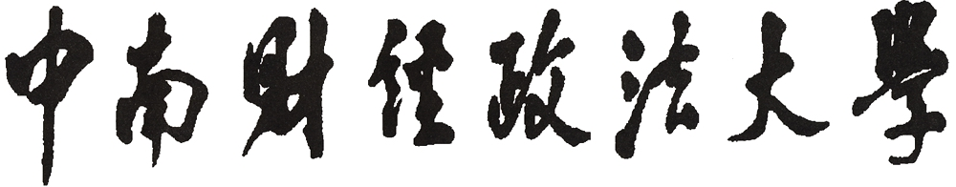


2024年大学生创新创业训练项目结项报告

项目编号：
项目名称：
项目类型：
成果名称：
项目负责人：
项目成员：
指导教师：
指导教师所在学院：
指导教师联系电话：

中南财经政法大学教务部制
填表日期： 年 月 日
摘 要

关键词：

目 录
一、引言
二、文献回顾
三、
四、
五、
、
、
、
、
、
、
、
、、
参考文献
、、、、、、
附录
、、、、、、
后记
、、、、、

